

Colegio Nuestro Tiempo R.B.D: 14.507-6
Programa de Integración Escolar
Educadora Diferencial: Vania Maltrain Caro
vania.maltrain@nuestrotiempo.cl

Guía estimulación cognitiva
Pre kínder
Semana N° 34 y 35
1 al 12 noviembre 2021

Objetivo: Estimular áreas cognitivas a través de la discriminación visual
Actividad
- Pinta del mismo color los numeros iguales al modelo.

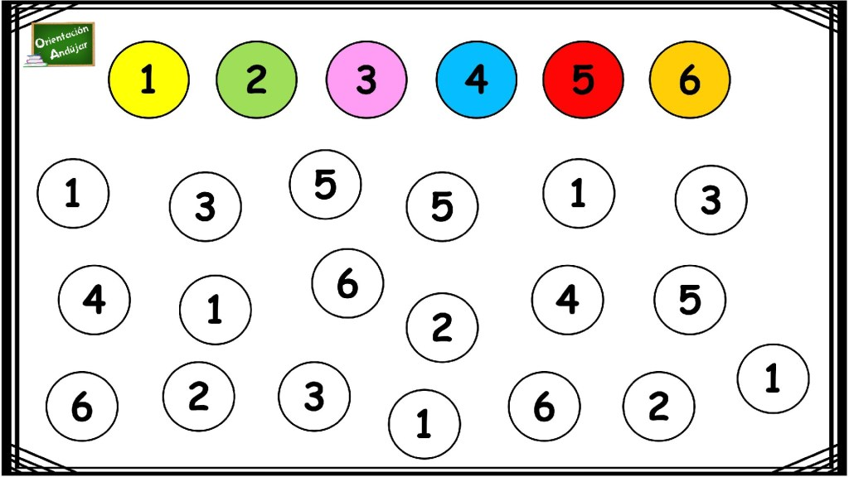

- Colorea siguiendo las indicaciones siguientes.

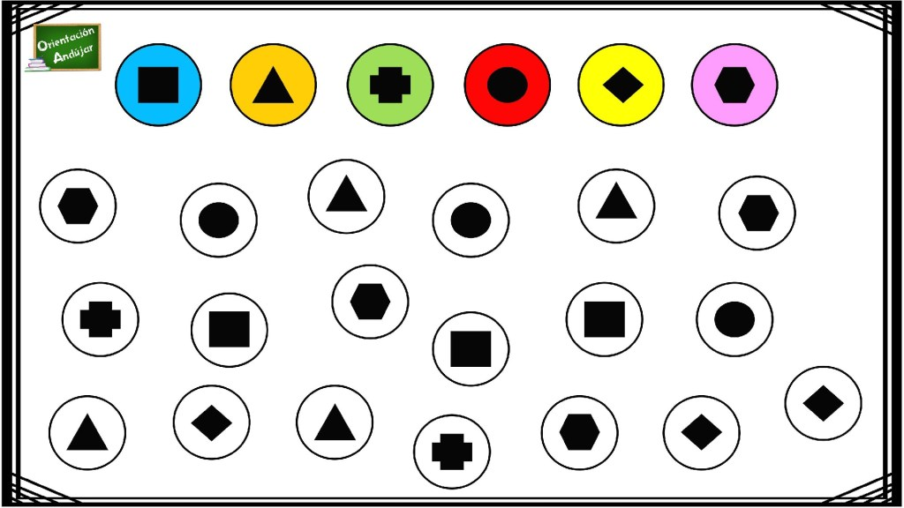

- Une cada animal que esta de frente con el que se ve si estuvieras mirando desde abajo.
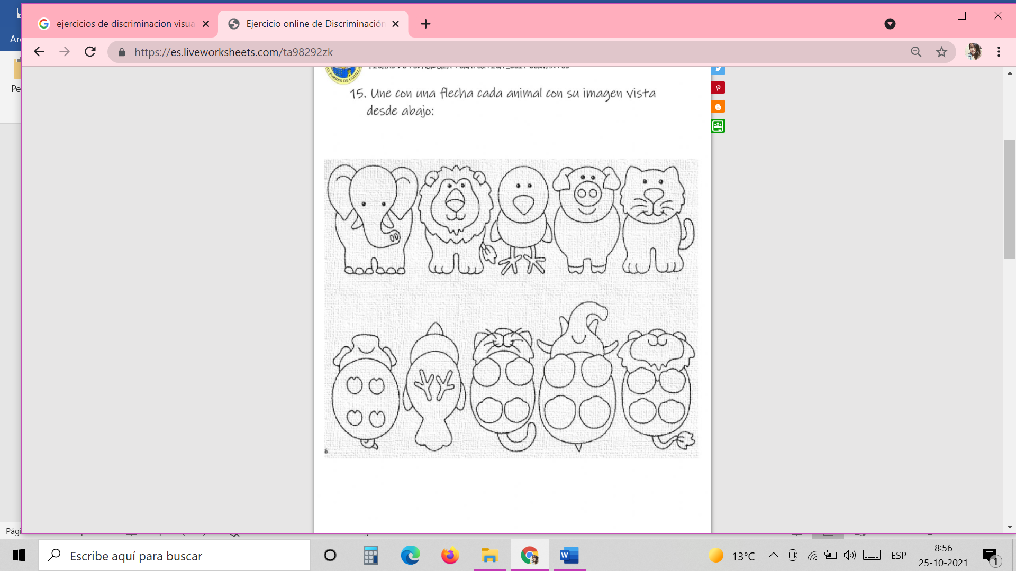

- ¿Cuántos cuadrados hay?

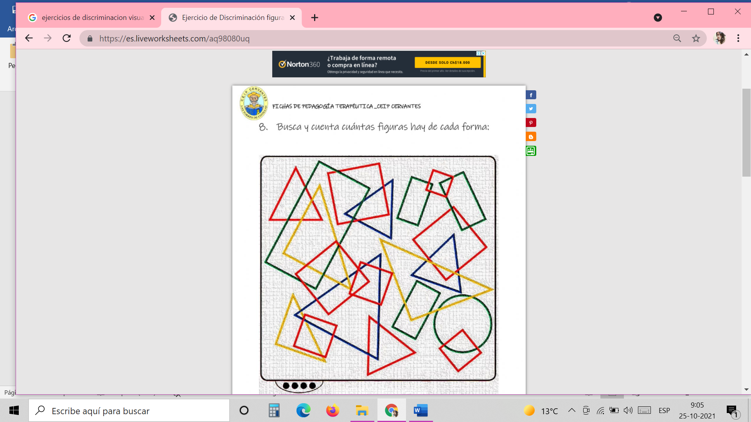

- Busca y pinta de color celeste la letra igual al modelo
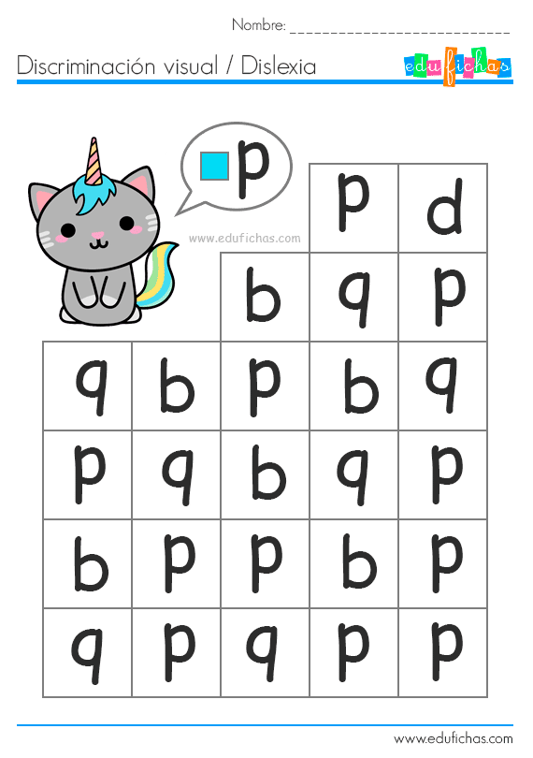

- Rodea el objeto igual al modelo

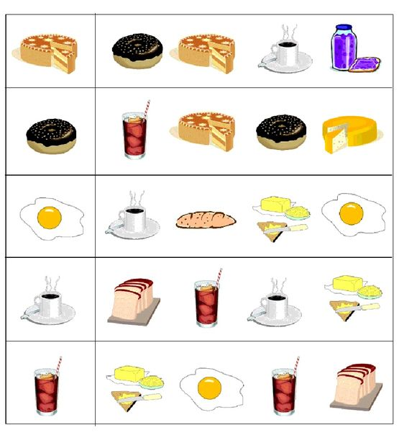
Frente a cualquier duda con la guía o bien si puedes enviar fotos de ella resuelta, me puedes escribir a mi correo vania.maltrain@nuestrotiempo.cl . Estaré muy contenta que te pongas en contacto conmigo.

